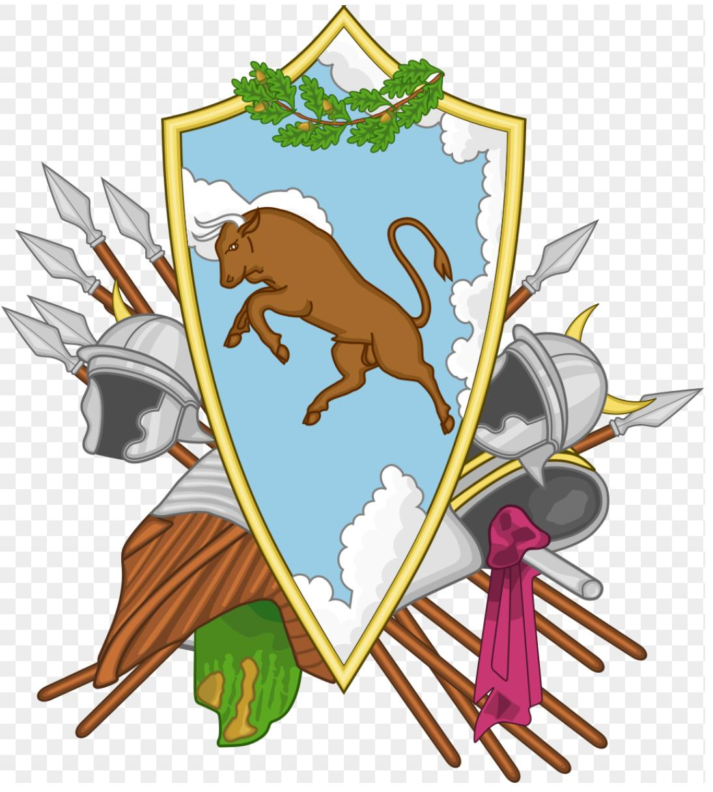

Profilo Provincia di Benevento

Le province, in Italia, sono enti locali territoriali di area vasta, di livello inferiore alle regioni e superiore ai comuni, modificate nel 2014 in enti amministrativi di secondo livello con la sostituzione delle elezioni con consultazioni a suffragio ristretto, l’abolizione delle giunte, e distribuzione delle deleghe ai consiglieri provinciali ridotti in numero.

La provincia di Benevento è una provincia italiana della Campania di circa di 260.000 abitanti, con un territorio di 76 comuni, una superficie di circa 2.071 km² ed una densità abitativa di appena 125 ab./km². Posta nell’Appennino meridionale dai monti dell’Irpinia dove nasce il fiume Calore e dei monti del Sannio. Bellissime le valli dell’Ufita, del Calore, del Sabato e le piane di Telese, di Benevento di Calise.

Importanti le produzioni di vini doc (Aglianico del Taburno, Solopaca, Sant'Agata dei Goti -tipologia Falanghina, Taurasi), di olio "Sannio Beneventano", e del tipico caciocavallo di Castelfranco, un prodotto che si fregia del marchio PAT.

L’Ente provincia di Caserta svolge fra l’altro attività di promozione del territorio e dei prodotti agroalimentari fortemente ricercati sui mercati italiani ed esteri.